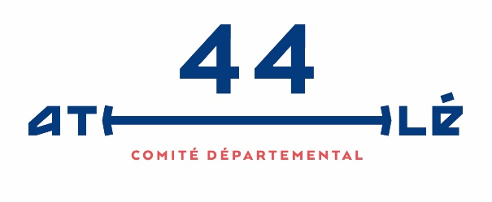

Comité d’Athlétisme de Loire-Atlantique

Maison des sports, 44 rue Romain Rolland

44100 NANTES

: 06.50.95.68.70

Courriel : athle.cd44@gmail.com site: http://cd44.athle.fr
______________________________________________________________________________________
Nantes, le 1er juin 2026

CONVOCATION
REUNION COMITE DIRECTEUR

LUNDI 08 JUIN à 19H30
Salle « Erdre » - Maison des sports
Code d’accès : 1303 B

ORDRE DU JOUR

- - Validation PV CoDir précédent
- - Agenda
- - Retour d’infos sur réunions Ligue, FFA,…
- - Point Budget/Finances
- - Point des Commissions
- - Point sur les Equipements
- - Logistique/Achats
- - Questions diverses / tour de table

Pour cette dernière réunion de la saison, un apéro sera organisé à la fin de celle-ci.

Comptant sur la présence de tous,
Bien sportivement,

Le Président,
Francis RENOUX

